SULIT

MATEMATIK
Kertas 1
Tahun 5
Oktober
2019
1 jam

PENTAKSIRAN AKHIR TAHUN 2019
TAHUN 5

Nama : ……………………………………………………… Kelas : ………………………

MATEMATIK
Kertas 1

Satu Jam

JANGAN BUKA KERTAS SOALAN SEHINGGA DIBERITAHU

- Kertas soalan ini mengandungi 40 soalan.
- Jawab semua soalan.
- Tiap-tiap soalan objektif diikuti oleh empat pilihan jawapan, iaitu A, B, C dan D. Bagi setiap soalan, pilih satu jawapan sahaja. Hitamkan jawapan kamu pada kertas jawapan objektif yang disediakan.
- Jika kamu hendak menukar jawapan, padamkan tanda yang telah dibuat. Kemudian hitamkan jawapan yang baharu.
- Rajah yang mengiringi soalan tidak dilukis mengikut skala kecuali dinyatakan.
- Kamu boleh membuat kerja mengira di ruang kosong di dalam kertas soalan ini.

Kertas soalan ini mengandungi 12 halaman bercetak

1. Antara berikut, nombor yang manakah mempunyai nilai 8 yang paling besar?

A. 274 864 C. 294 681
B. 287 053 D. 298 504

2. Antara berikut, nombor yang manakah akan menjadi 230 000 apabila dibundarkan kepada ribu terdekat?

A. 223 731 C. 230 863
B. 229 954 D. 231 420

3. 465 504 + 90 + 1 486 =

A. 467 080 C. 476 080
B. 468 080 D. 478 080

4. Apakah nombor yang mesti ditambah dengan 105 217 supaya menjadi
300 000?

A. 190 783 C. 194 783
B. 192 783 D. 196 783

5. - 207 498 - 98 407 = 94 195

Apakah nombor yang mesti diisi di dalam petak?

A. 355 905 C. 376 400
B. 361 100 D. 400 100

6. Rajah di bawah menunjukkan cerakinan nilai digit bagi nombor 850 420.

850 420 = 20 + X + Y + 800 000

Antara berikut, yang manakah hasil bagi Y - X?

A. 49 600 C. 47 300
B. 48 500 D. 46 600

7. 72 300 x 7 =

A. 501 100 C. 504 320
B. 501 300 D. 506 100
8. Rajah di bawah menunjukkan satu garis nombor yang tidak lengkap.

Hitung nilai bagi P x 1 500.

A. 1 250 C. 2 950
B. 1 950 D. 3 950

9. 264 300 ÷ 5 =

A. 5 286 C. 52 860
B. 5 826 D. 52 880

10. 6 $\frac{1}{4}$ kg ÷ 50 =

A. 150 g C. 1.5 g
B. 125 g D. 1.25 g

11. 80 - 41.587 + 14.8 =

A. 53.213 C. 40.322
B. 50.282 D. 40.022

12. Antara berikut, yang manakah betul?

A. $\frac{1}{4}$ = 25% C. 1 $\frac{1}{2}$ = 120%

B. $\frac{3}{4}$ = 70% D. 3 $\frac{9}{10}$ = 309%

13. Dahlia membeli 3 kg gula. Dia menggunakan 1 $\frac{3}{4}$ kg gula itu. Kemudian, dia membeli 3 $\frac{1}{2}$ kg gula lagi. Berapakah jisim, dalam kg, gula yang dia ada sekarang?

A. 3 $\frac{3}{4}$ C. 4 $\frac{1}{4}$

B. 4 $\frac{1}{2}$ D. 4 $\frac{3}{4}$
14. 58.94 + - 6.5 = 63.46

Apakah nombor yang perlu diisi di dalam petak?

A. 2.98 C. 18.22
B. 11.02 D. 114.8

15. 18.6 - 0.38 x 5.9 =

A. 16.72 C. 16.358
B. 16.82 D. 16.538

16. Rajah di bawah terdiri daripada beberapa buah segi empat sama yang sama besar.
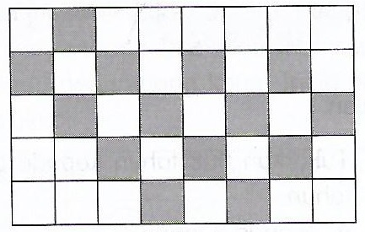

Hitung peratus bagi bahagian yang berlorek daripada seluruh rajah.

A. 15% C. 35%
B. 20% D. 50%

17. Rajah di bawah menunjukkan penggunaan tepung untuk membuat 30 biji kek cawan.
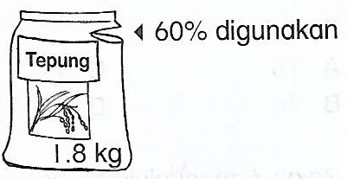

Hitung jisim, dalam g, tepung yang diperlukan untuk membuat sebiji kek cawan.

A. 36 C. 40
B. 38 D. 42

18. Rajah di bawah menunjukkan sebahagian daripada penyata akaun simpanan tetap Nurul.

Nombor  akaun | Deposit | Tempoh | Tarikh  kuat kuasa | Kadar  faedah
505037512334 | RM5 000 | 1 tahun | 1 Januari 2019 | 3.5%

Hitung jumlah wang simpanan Nurul dalam akaun itu pada 1 Januari 2020.

A. RM5 000 C. RM5 250
B. RM5 175 D. RM5 560

19. Persatuan Matematik SK Padang Tembak mempunyai 120 orang ahli. 60% daripada ahlinya ialah perempuan. Hitung bilangan ahli lelaki.

A. 25 C. 45
B. 37 D. 48

20. Rajah di bawah menunjukkan harga dua buah kereta.

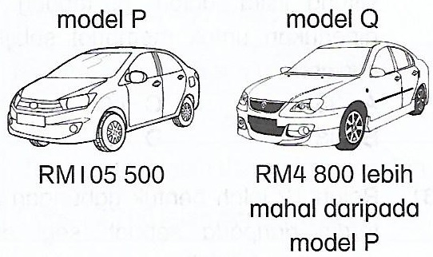

Encik Ridzuan membeli kereta model Q. Wang pendahuluan ialah 10% daripada harga kereta itu. Hitung wang pendahuluan yang perlu dibayar oleh Encik Ridzuan.

A. RM10 030 C. RM11 500
B. RM11 030 D. RM12 600

21. 8.08 km =

A. 808 m C. 8 080 m
B. 8 008 m D. 8 800 m

22. Jadual di bawah menunjukkan jumlah harga 18 buah komputer riba di kedai Micro Sun Computer.

Kuantiti | Barang | Jumlah  harga
18 buah | Komputer  riba | RM35 739

Berapakah harga sebuah komputer riba?

A. RM1 985.50 C. RM1 995.50
B. RM1 987.50 D. RM2 005.50

23. Rajah di bawah menunjukkan usia empat batang pokok.

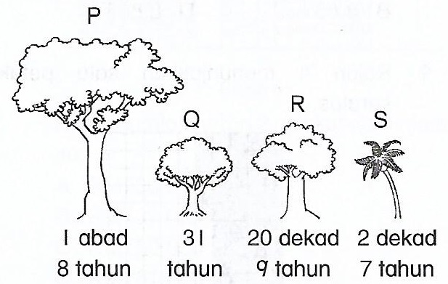

Pokok yang manakah paling tua?

A. P C. R
B. Q D. S

24. Rajah di bawah menunjukkan perbualan antara dua orang murid.
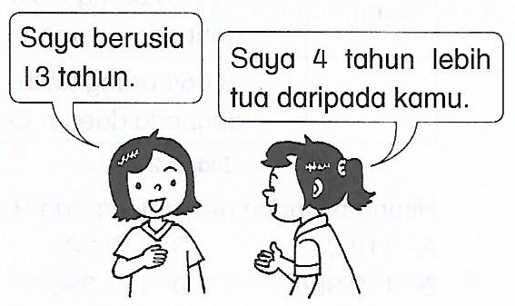

Hitung jumlah usia dua orang murid tersebut.

A. 1 dekad 5 tahun C. 2 dekad
B. 1 dekad 9 tahun D. 3 dekad

25. Rajah di bawah menunjukkan panjang seutas reben.

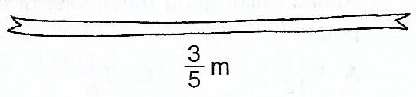

Kira panjang, dalam cm, 9 utas reben yang sama.

A. 5.4 C. 540
B. 54 D. 5 400

26. Rajah di bawah menunjukkan garis lurus PQR.

PQR ialah 108 cm lebih panjang daripada PQ. Hitung panjang, dalam cm, bagi PQR.

A. 272 C. 257
B. 268 D. 248

27. Rajah di bawah menunjukkan perubahan jisim tepung selepas Puan Syafaliza membuat sebiji kek.
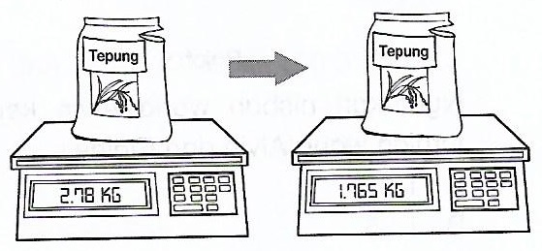

Hitung jumlah jisim, dalam kg dan g, tepung yang diperlukan oleh Puan Syafaliza untuk membuat 5 biji kek.

A. 1 kg 15 g C. 5 kg 75 g
B. 1 kg 150 g D. 5 kg 750 g

28. Rajah di bawah menunjukkan jisim bagi tiga jenis buah-buahan.

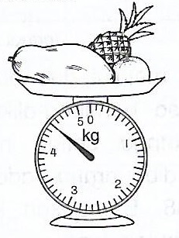

Jisim oren ialah 300 g. Jisim nanas ialah 600 g lebih daripada jisim betik. Hitung jisim, dalam kg, nanas itu.

A. 2.2 C. 3.5
B. 2.4 D. 4.2

29. Rajah di bawah menunjukkan isi padu sebotol air mineral dan kapasiti sebuah baldi.

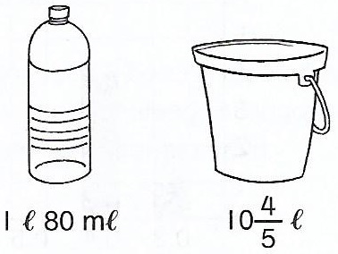

Aribah menuang 3 botol air mineral ke dalam baldi itu. Hitung ruang kosong, dalam ℓ, baldi itu.

A. 7.56 C. 5.44
B. 6.05 D. 4

30. Jadual di bawah menunjukkan jisim sekumpulan murid.

Jisim (kg) | 42 | 43 | 44 | 45
Bilangan murid | 1 | 5 | 2 | 2

Tentukan median.

A. 42 kg C. 44 kg
B. 43 kg D. 45 kg

31. Rajah di bawah menunjukkan isi padu susu di dalam jag.

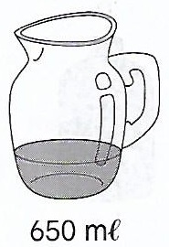

Berapakah isi padu, dalam mℓ, susu yang perlu ditambahkan ke dalam jag supaya menjadi 2.3 ℓ?

A. 1 620 C. 1 650
B. 1 640 D. 1 670

32. Antara berikut, yang manakah menunjukkan sudut tegak?
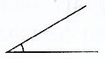
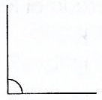
A. C.

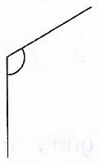

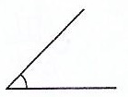
B. D.

33. Rajah di bawah menunjukkan lima garis lurus yang dilukis pada grid segi empat sama.
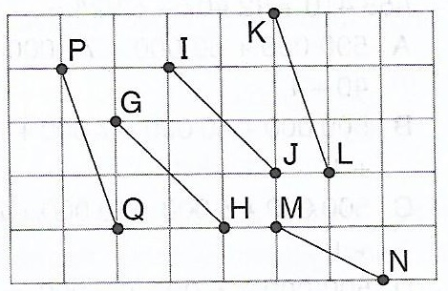

Garis yang manakah selari dengan GH?

A. IJ C. MN
B. PQ D. KL

34. Rajah di bawah menunjukkan sebuah segi tiga.

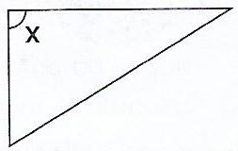

Cari nilai sudut x.

A. 30º C. 90º
B. 60º D. 120º

35. Rajah di bawah menunjukkan bentuk gabungan sebuah kubus dan sebuah kuboid.

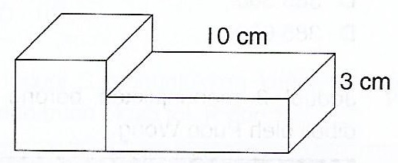

Isi padu kubus itu ialah 125 cm³. Berapakah isi padu kuboid itu?

A. 110 cm³ C. 175 cm³
B. 150 cm³ D. 200 cm³

36. Rajah di bawah menunjukkan empat titik yang ditandakan pada suatu satah Cartes.
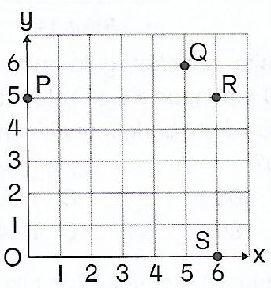

Tentukan titik yang kedudukannya 5 unit ke kanan dari asalan dan 6 unit ke atas.

A. P C. R
B. Q D. S

37. Rajah di bawah ialah peta titi yang menunjukkan kedudukan tiga buah bangunan pada suatu satah Cartes.

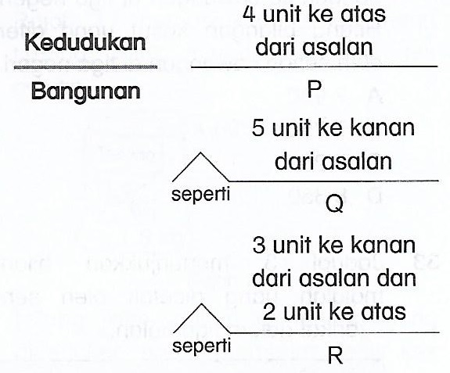

Antara berikut, yang manakah menunjukkan koordinat bagi bangunan P, Q dan R dengan betul?

 | P | Q | R
A | (4, 0) | (5, 0) | (2, 3)
B | (4, 0) | (5, 0) | (3, 2)
C | (0, 4) | (5, 0) | (2, 3)
D | (0, 4) | (5, 0) | (3, 2)

38. Rajah di bawah menunjukkan wang yang diperoleh Alvin dan Elaine.

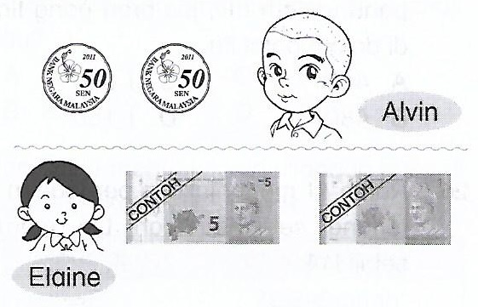

Nyatakan nisbah wang Alvin kepada jumlah wang Alvin dan Elaine.

A. 1 : 7 C. 1 : 5
B. 1 : 6 D. 1 : 4

39. Rajah di bawah ialah carta palang yang menunjukkan tinggi 10 orang budak.

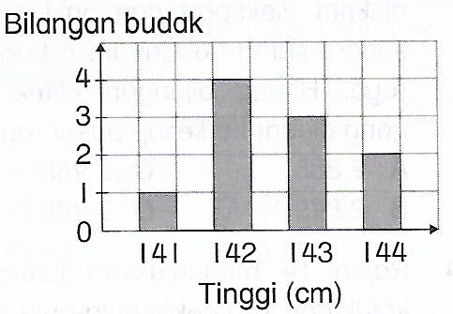

Tentukan min tinggi.

A. 140 cm C. 142.6 cm
B. 141.6 cm D. 144 cm

40. Rajah di bawah ialah piktograf tidak lengkap yang dibina oleh Aidill untuk menunjukkan bilangan penumpang di dalam sebuah bas mengikut kaum. Bilangan penumpang kaum India tidak ditunjukkan.
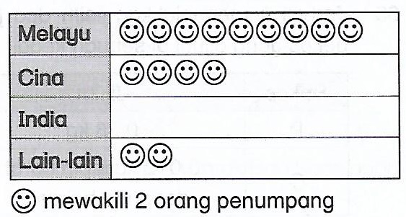

Terdapat 6 orang penumpang kaum India. Hitung jumlah bilangan simbol
yang mewakili semua kaum dalam piktograf di atas.

A. 4 C. 13
B. 9 D. 18

Kertas soalan tamat

SKEMA JAWAPAN

- B
- B
- A
- C
- D
- A
- D
- B
- C
- B
- A
- A
- D
- B
- C
- C
- A
- B
- D
- B
- C
- A
- C
- D
- C
- B
- C
- B
- A
- B
- C
- C
- A
- C
- B
- B
- D
- A
- C
- D

ISI KANDUNGAN SOALAN

No. Soalan | Topik
1 | Nombor hingga 100 000
2 | Nombor hingga 100 000
3 | Tambah
4 | Tambah
5 | Tolak
6 | Tolak
7 | Darab
8 | Darab
9 | Bahagi
10 | Bahagi
11 | Operasi bergabung
12 | Pecahan
13 | Pecahan
14 | Perpuluhan
15 | Perpuluhan
16 | Peratus
17 | Peratus
18 | Peratus / Wang
19 | Peratus
20 | Wang
21 | Panjang
22 | Wang
23 | Masa & waktu
24 | Masa & waktu
25 | Panjang
26 | Panjang
27 | Jisim
28 | Jisim
29 | Isipadu cecair
30 | Pengurusan data
31 | Isipadu cecair
32 | Ruang
33 | Ruang
34 | Ruang
35 | Ruang
36 | Koordinat
37 | Koordinat
38 | Nisbah
39 | Pengurusan data
40 | Pengurusan data

